Informacje o

Miejskim Przedszkolu nr 10

w Zespole Szkolno-Przedszkolnym nr 6

w Częstochowie

w tekście łatwym do czytania – ETR (EASY TO READ)

Miejskie Przedszkole nr 10 w Częstochowie
ul. Przestrzenna 68/70
42-280 Częstochowa
tel. 34 365 06 14
e-mail: zsp6@edukacja.czestochowa.pl
Dyrektorem Przedszkola jest Pan Piotr Włoczek.
Wicedyrektorem jest Pani Anna Rybowicz

Dyrektor szkoły w sprawie skarg i wniosków przyjmuje:
W środy w godzinach 14:30 – 16:30
Przedszkole jest czynne od poniedziałku do piątku w godzinach od 6:00 do 17:00.
Informacja dot. tekstu łatwego do czytania (ETR) znajduje się na stronie:
http://edukacja.bip.czestochowa.pl/?cid=71870

Działalność
Przedszkole jest miejscem, gdzie bawią się i uczą dzieci. Dziećmi zajmują się nauczyciele, wychowawcy i osoby im pomagające.
W przedszkolu pracują również nauczyciele, pomoc nauczyciela, woźne, kucharki, intendent oraz konserwatorzy.
Przedszkole obejmuje opieką i edukacją dzieci w wieku od 3 do 6 lat.

Dzieci podzielone są na 4 grup.

W przedszkolu odbywają się zajęcia dodatkowe:
Rytmika i Taniec
Język angielski
Religia
Zajęcia logopedyczne
Zajęcia z pedagogiem
Zajęcia z psychologiem
Kodowanie
Zajęcia sportowe
W przedszkolu pracują również nauczyciele, pomoc nauczyciela, woźne, kucharki, intendent oraz konserwatorzy.

Przedszkole jest czynne od poniedziałku do piątku w godzinach od 6:00 do 17:00.
- Placówka znajduje się w dzielnicy Stradom (Kawodrza Górna) przy ul. Przestrzennej 68/70 w Częstochowie
- Wejście do przedszkola jest możliwe od strony zachodniej jest przeznaczone dla pracowników, rodziców, gości, interesantów. Prowadzą do niego schody, jest podjazd dla wózków. Schody wyposażone w poręcze.
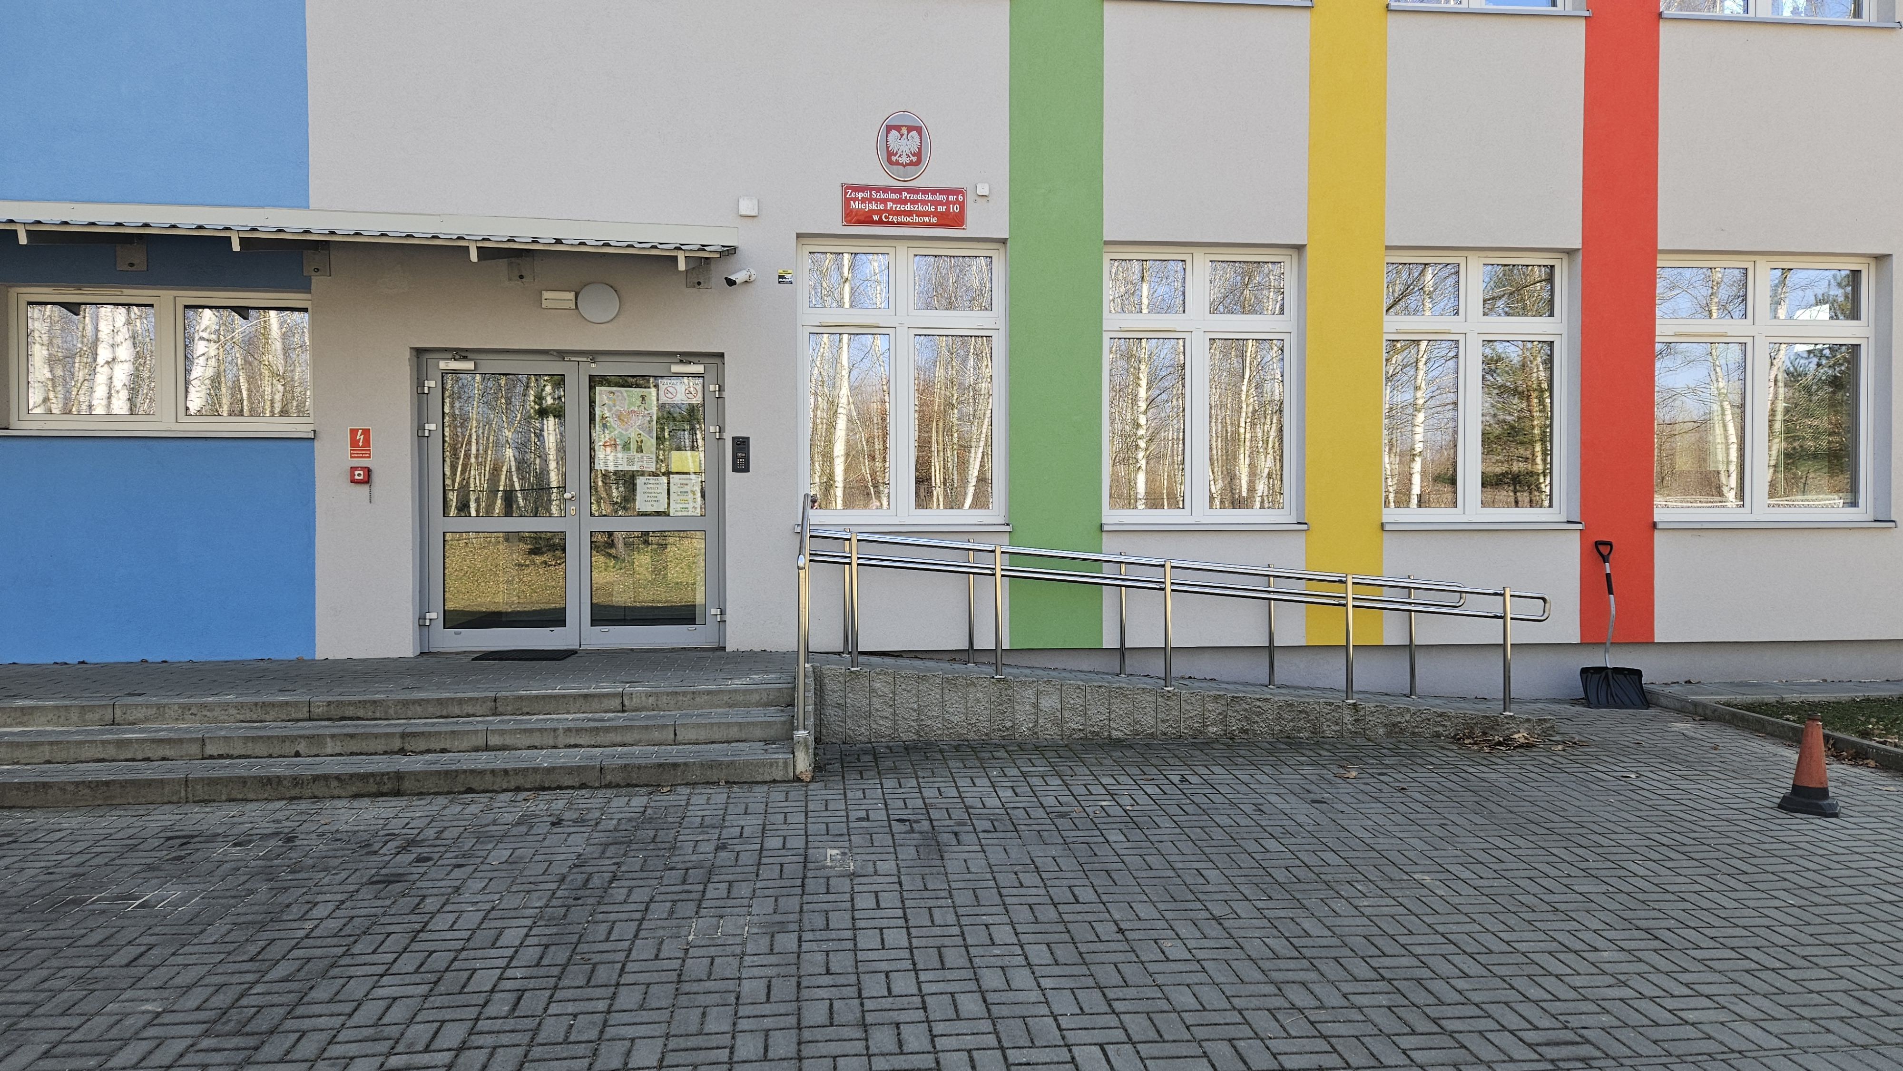
- Przy wejściu znajduje się winda dla osób niepełnosprawnych.
- Istnieje możliwość wejścia z psem asystującym

- Budynek Przedszkola jest dostosowany do potrzeb osób
z niepełnosprawnościami.
- Przy Przedszkolu są miejsca parkingowe dla osób
z niepełnosprawnościami.
Na parterze budynku znajduje się toaleta dla osób niepełnosprawnych.
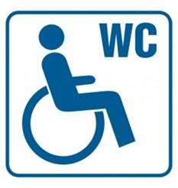

Kontakt:
Jeśli chcesz się skontaktować z naszym przedszkolem możesz:
• napisać pismo i wysłać je na adres:
Zespół Szkolno-Przedszkolny nr 6
ul. Przestrzenna 68/70
42-280 Częstochowa
• możesz wysłać e-mail na adres:
  - zsp6@edukacja.czestochowa.pl
- napisać pismo i wysłać za pomocą platformy e-PUAP.
e-PUAP to Elektroniczna Platforma Usług Administracji Publicznej, trzeba mieć dostęp do Internetu i założone konto.
Po zalogowaniu należy wyszukać podmiot Zespół Szkolno-Przedszkolny nr 6

• możesz zadzwonić sam lub przy pomocy innej osoby na numer telefonu: 34-365-06-14
• możesz przyjść do przedszkola od poniedziałku do piątku,
w godzinach 7:00-15:00.
Szczegółowe informacje dot. dostępności architektonicznej budynku przedszkola zawarte są w Deklaracji Dostępności.
Wszystkie informacje o przedszkolu są dostępne na stronie Biuletynu Informacji Publicznej.

